山东大学（威海）北衡楼电梯维保服务项目参考公开招标公告
一、供应商要求
（一）具有独立承担民事责任的能力；
（二）具有良好的商业信誉和健全的财务会计制度；
（三）具有履行合同所必须的设备和专业技术能力；
（四）有依法缴纳税收和社会保障基金的良好记录；
（五）报名单位须具备《中华人民共和国特种设备安装改造维修许可证》（电梯，施工类别中包含安装，级别为c级或c级以上）；
（六）经营活动中无违法记录。
二、维保范围
电梯维护保养明细表
序号 | 电梯编号 | 电梯品牌 | 层站 | 数量 | 维保期限
1 | 北横楼（1） | 奥的斯OH6000 | 24/24/24 | 1 | 2025年12月1日-  2026年12月25日
2 | 北横楼（2） | 奥的斯OH6000 | 24/24/24 | 1 | 2025年12月1日-  2026年12月25日
3 | 北横楼（3） | 奥的斯OH6000 | 24/24/24 | 1 | 2025年12月1日-  2026年12月25日
4 | 北横楼（4） | 奥的斯OH6000 | 24/24/24 | 1 | 2025年12月1日-  2026年12月25日
5 | 北横楼（5） | 奥的斯Regen-M | 24/24/24 | 1 | 2025年12月1日-  2026年12月25日

2、具体保养内容如下：
1、机房内曳引机、控制柜、限速器、轿箱顶上的一切安全装置，轿厢内操作部件、门锁装置，井道内安全开关、导轨及钢丝绳、底坑缓冲器、平衡链装置及保护开关的检查及调整，机房、轿顶、底坑及井道卫生，井道内的导轨润滑等国家规定的其它保养项目。详见附件维保项目内容和要求。
2、按照《电梯维修保养报告》完成半月、季度、半年、年保养项目，并做好维护保养记录，经使用单位授权人员签字确认。
3、提供3——5名有相关上岗证件的固定人员负责电梯维护保养。维护保养人员必须有相关上岗证件，每一次现场作业人员不得少于2人。
4、合同期内24小时应急服务，接到报修通知后，30分钟到达现场处理故障。
5、日常维护保养后的电梯应当符合《电梯维护保养规则》TSG T5002-2017、《电梯制造与安装安全规范》GB7588-2003和《自动扶梯和自动人行道的制造与安装安全规范》GB16899-2011的相关规定。
三、材料要求和供应方式：
1、乙方对常用零配件和电路板须备有现货，以备急需之用。
2、乙方必须提供常用电梯配件报价清单和易损件清单，详细填报每台电梯的零配件更换的品牌、规格、型号、价格，作为投标文件中不可分割的文件之一，并以优惠价向甲方提供零配件。
3、零件安装运行检测合格后收款，乙方对所提供的零件保用壹年，在保质期内发生同样故障，无条件更换并负责所有维修费用。
4、本项目所涉及的配合调试等工作的费用含在投标费用中，乙方不得以任何理由向甲方要求追加费用。
5、免费提供各梯种500元（含500元）以下的单件常用配件、易损件及单价在500元（含500元）以内的维修费用，电梯日常维护中上述范围内的零配件由乙方负责提供并更换，采购方不再支付费用。
6、单件配件超过500元（不含500元）以上的，中标单位须以书面方式呈交采购人提出申请，采购人可自行采购或委托中标单位采购。
四、其他事项：
1、在维护、修理、更换、检查过程中，如发现问题未能及时处理或因乙方自身原因违反《中华人民共和国特种设备安全法》造成甲方设备、设施损坏而导致的责任事故及经济损失，由乙方全部承担，甲方有权追究乙方相关责任并扣除当月维保费用。
2、如因维保单位原因造成电梯年检不合格，由此所发生的费用由维保单位承担。
五、维保的内容与要求：

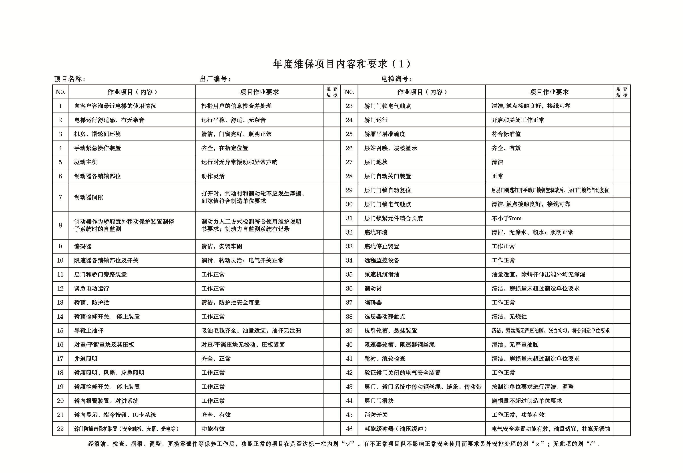
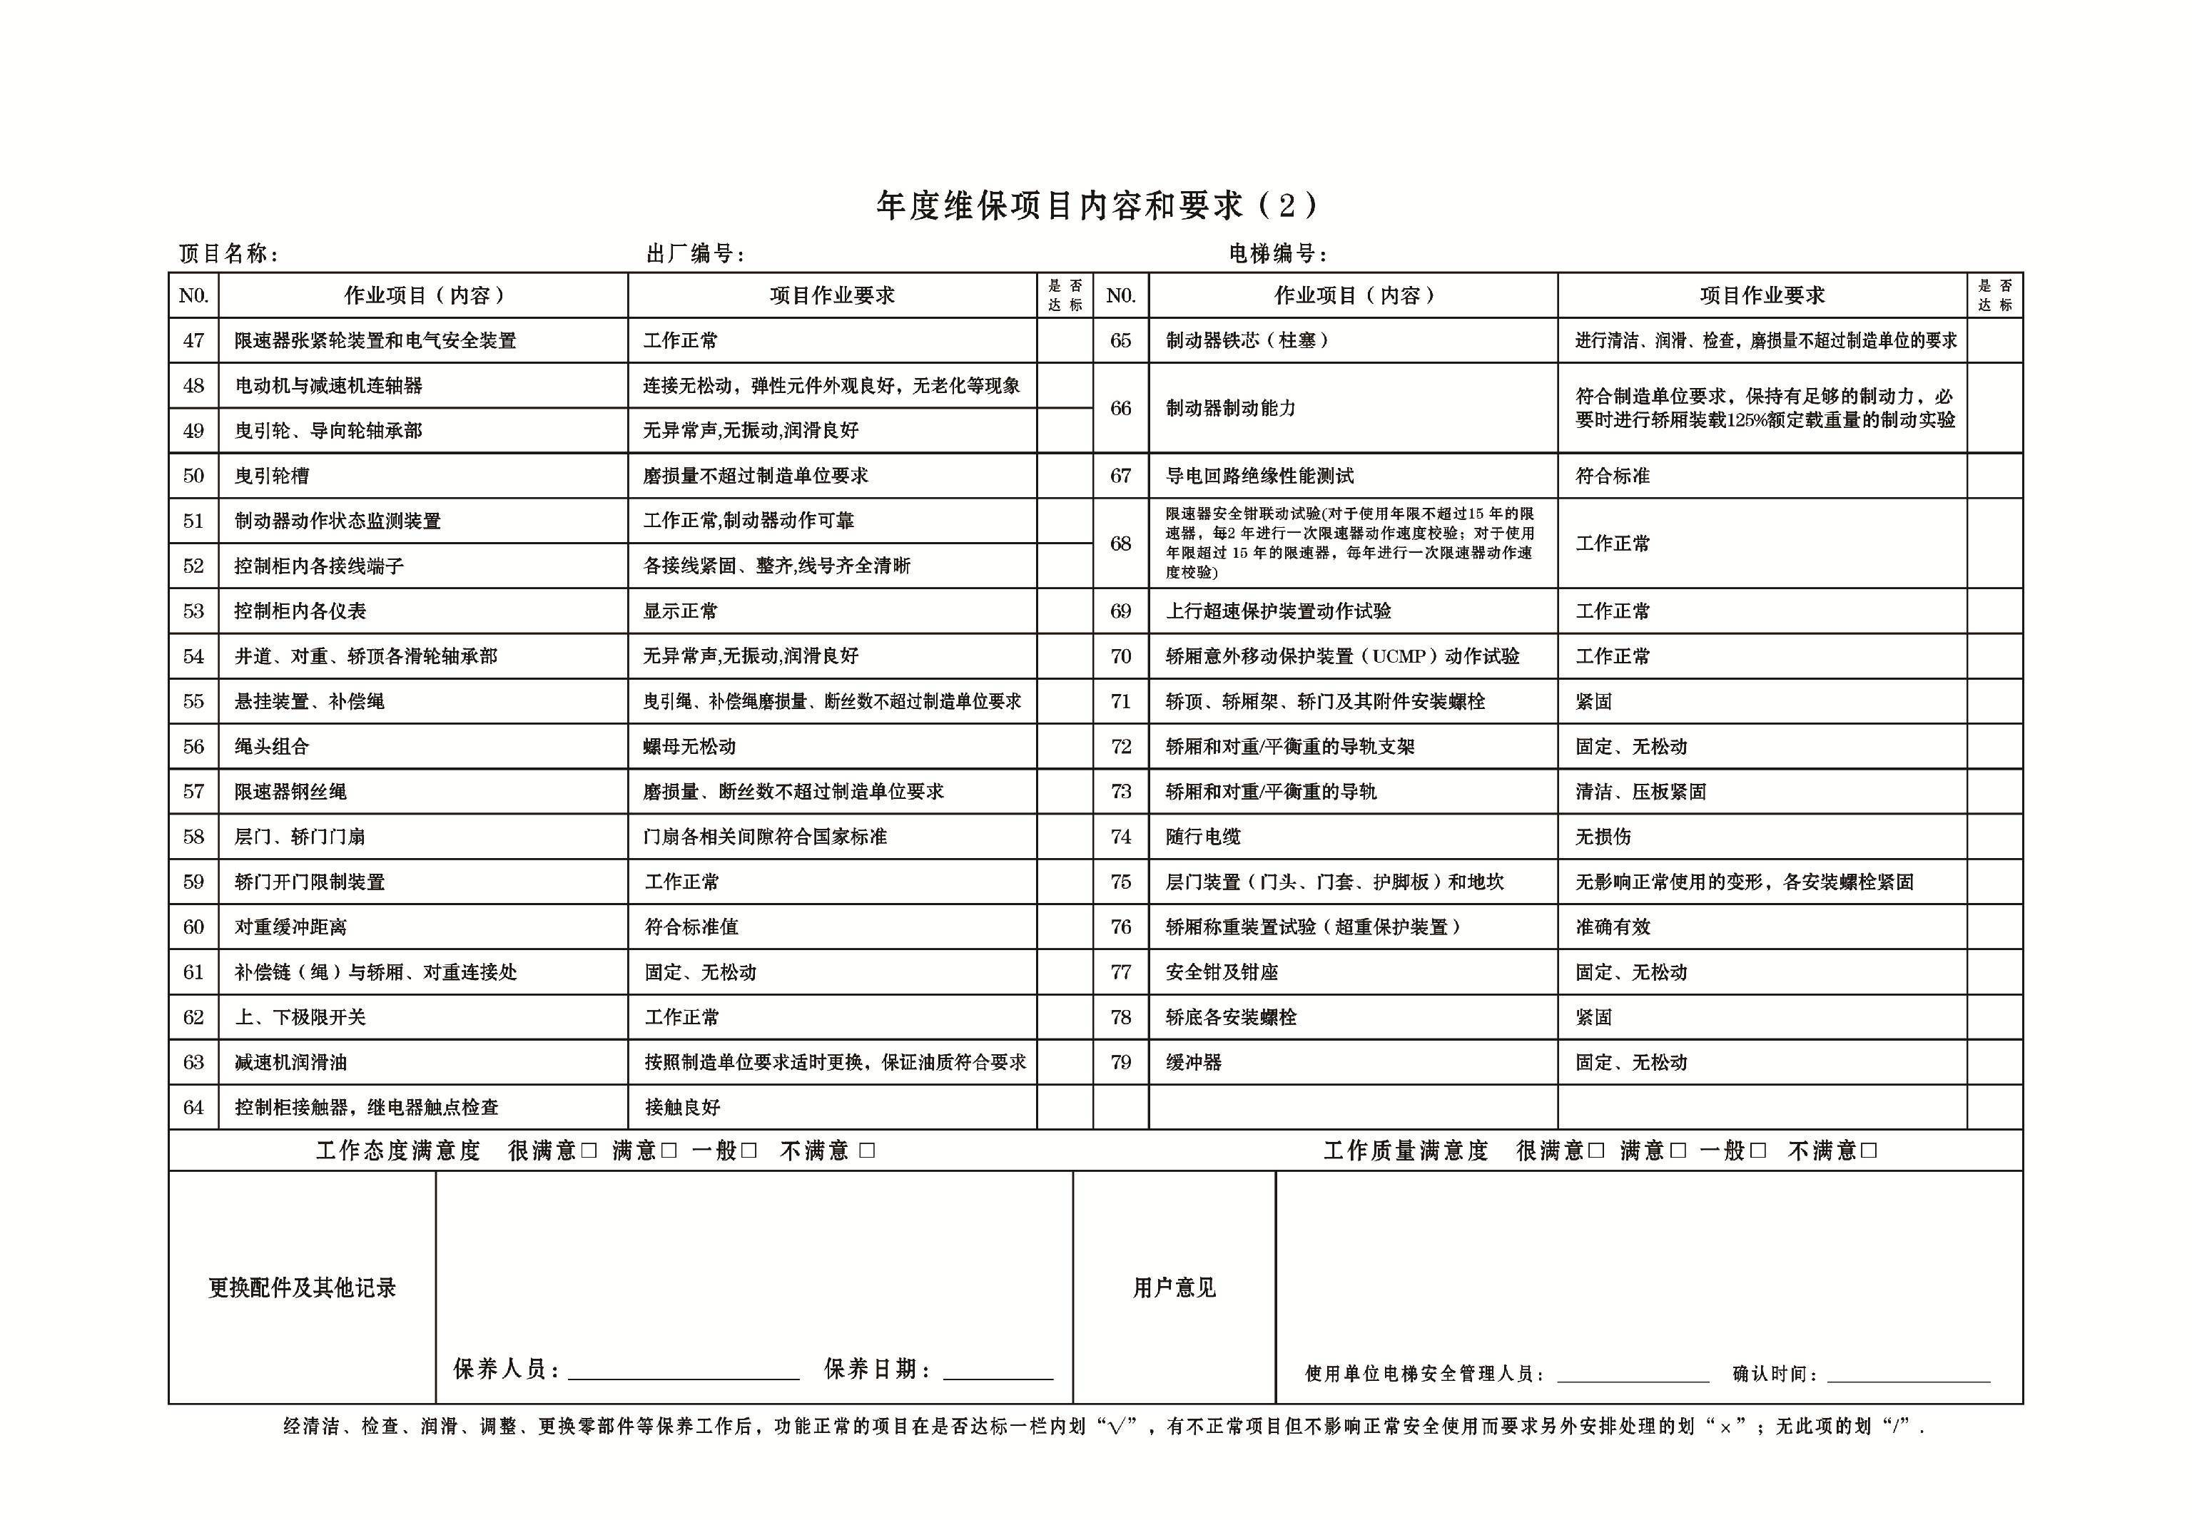

六、维护保养日期及付款方式：维保期为2025年12月1日－2026年12月25日。每年12月支付年度维保费用。
七、控制价：3.2万元。
本次报价包括年检费、电梯配重检验费、两年一检的限速器检测费。
八、标书送达时间地点：2025年11月19日，标书送至山东大学（威海）南门门卫室
九、评分办法：

- 评审项目 | 分数 | 评分标准
- 投标报价 | 30 | 满足招标文件要求且投标价格最低的投标报价为评标基准价，其价格分为满分。  其它报价得分=（评标基准价/投标报价）×30  投标报价明显低于成本价或超出招标控制价的投标无效。
- 维保方案 | 30 | 不能满足招标文件实质性要求的为无效投标，能够满足招标文件要求的由评委根据各投标单位提报的方案内容按以下标准打分：  优【21分-30分】：方案详细合理，内容详尽，对实际情况掌握透彻，服务流程、针对本项目提出合理化建议、响应时间等各方面实质性的条款优秀。  良【11分-20分】：方案内容、流程、针对本项目提出合理化建议、响应时间等各方面实质性的条款和保证措施一般，制定的方案不够详细，基本能够满足招标人的实际需求。  一般【0分-10分】：方案存在瑕疵，内容、工作标准、服务流程、针对本项目提出合理化建议、响应时间等各方面实质性的条款和保证措施不完善；制定的方案有欠缺。
- 维保业绩 | 10 | 提供近三年同类项目的合同业绩，投标文件需附合同的复印件。合同原件现场予以核对查验。无法提供原件核对的不予得分。每有一项得1分，最多得10分。  1、近三年是指从开标日向前推算三年，以此类推，精确到日；时间以合同签订为准  2、同类项目指电梯维保。
- 企业实力 | 16 | - 体系认证：通过质量管理体系、环境管理体系、职业健康安全管理体系认证，且在有效期内，每提供一份认证材料得2分，最多得6分；  - 投标人可免费安装电梯物联网远程监控系统的，得4分。投标人应提供相应的承诺书，否则不得分。  3、近两年获得省市级技能大赛获得冠军的，个人每项得2分，团体每项得4分，最高得6分。
- 拟派服务团队 | 14 | 由评委根据各报价单位拟派服务团队的情况按以下标准进行打分：  【10分-14分】：报价单位拟派服务人员数量充足，从业经历丰富，岗位安排合理，团队整体实力强；  【5分-9分】：报价单位拟派服务人员数量多，从业经历较丰富，岗位安排较合理，团队整体实力较强；  【0分-4分】：报价单位拟派服务人员数量满足要求，团队整体水平能基本满足实际工作需求。  注：响应文件中提供拟派技术人员在本单位就职的证明材料复印件（社保或劳动合同），否则将影响该项的得分情况。
注：1、本办法只针对有效响应文件予以评分。
2、计算得分时，四舍五入保留至小数点后二位。
3、汇总各评委打分进行算术平均，计算出各供应商的综合得分。
4、此项目参考公开招标的方式进行采购，不进行二次报价，价格分按照响应文件中的报价进行计算。

电梯维护保养报价清单
序号 | 电梯编号 | 电梯品牌 | 层站 | 数量 | 维保期限 | 维保单价  元/台/年 | 合计金额
1 | 北衡楼（1） | 奥的斯OH6000 | 24/24/24 | 1 | 2025年12月1日-  2026年12月25日
2 | 北衡楼（2） | 奥的斯OH6000 | 24/24/24 | 1 | 2025年12月1日-  2026年12月25日
3 | 北衡楼（3） | 奥的斯OH6000 | 24/24/24 | 1 | 2025年12月1日-  2026年12月25日
4 | 北衡楼（4） | 奥的斯OH6000 | 24/24/24 | 1 | 2025年12月1日-  2026年12月25日
5 | 北衡楼（5） | 奥的斯Regen-M | 24/24/24 | 1 | 2025年12月1日-  2026年12月25日
合计： 元，大写： 元整。
备注：

